NOM PRENOM

- Taille hauteur :

- Bonnet poitrine :
- Taille vêtements haut/ Bas : /

- Poids :

- Pointure :

- Yeux :

- Cheveux :

- Origine ethnique :
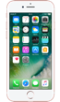
- Contact :
- Contact :

- Disponibilités :

